ЛАБОРАТОРНА РОБОТА № 5
Аутентифікація та авторизація. Робота з Web API. JSON Web Token.
Мета: набути навичок роботи з механізмами аутентифікації та авторизації користувачів в ASP.NET, набути навичок роботи з Web API.
Хід роботи:
Завдання 1. Реалізувати реєстрацію, автентифікацію та авторизацію користувача з використанням пакету Microsoft Identity.
Розробіть всі необхідні форми з підтримкою серверної валідації та розробіть відповідний контроллер. Налаштуйте доступ до Action-методів контроллерів з використанням атрибуту [Authorize] – лише залогінений користувач повинен мати можливості виконувати дії на веб-сайті, для неавтентифікованого користувача має бути доступною лише реєстрація та логін. Приклад коду контролера для виконання логіну.
Завдання на додаткові бали (5 балів): реалізувати роботу з ролями користувачів.
Передбачити в проекті можливість реєстрації двох типів користувачів, наприклад пацієнт і лікар. Якщо тематика проекту не передбачає роботу з кількома типами користувачів, то реалізувати ролі звичайного користувача та адміністратора.
AccountController:
using Microsoft.AspNetCore.Mvc;
using Microsoft.EntityFrameworkCore;
using System.Security.Claims;
using System.Security.Cryptography;
using System.Text;
using Microsoft.AspNetCore.Authentication;
using HospitalAppointmentSystem.Models;
using HospitalAppointmentSystem.Models.ViewModels;
namespace HospitalAppointmentSystem.Controllers
{
public class AccountController : Controller
{
private readonly AppDbContext _context;
public AccountController(AppDbContext context)
{
_context = context;
}
[HttpGet]
public IActionResult Login(string returnUrl = "/")
{
return View(new LoginViewModel { ReturnUrl = returnUrl });
}
[HttpPost]
[ValidateAntiForgeryToken]
public async Task<IActionResult> Login(LoginViewModel model)
{
if (ModelState.IsValid)
{
var doctor = await _context.Doctors
.FirstOrDefaultAsync(d => d.Email == model.Email);
if (doctor != null)
{
string hashedPassword = HashPassword(model.Password);
if (doctor.PasswordHash == hashedPassword)
{
var claims = new List<Claim>
{
new Claim(ClaimTypes.Name, doctor.Email),
new Claim(ClaimTypes.Role, "Doctor"),
new Claim(ClaimTypes.NameIdentifier, doctor.DoctorId.ToString())
};
await SignInWithClaims(claims);
return RedirectToAction("Index", "Home");
}
}
var patient = await _context.Patients
.FirstOrDefaultAsync(p => p.Email == model.Email);
if (patient != null)
{
string hashedPassword = HashPassword(model.Password);
if (patient.PasswordHash == hashedPassword)
{
var claims = new List<Claim>
{
new Claim(ClaimTypes.Name, patient.Email),
new Claim(ClaimTypes.Role, "Patient"),
new Claim(ClaimTypes.NameIdentifier, patient.PatientId.ToString())
};
await SignInWithClaims(claims);
return RedirectToAction("Index", "Home");
}
}
ModelState.AddModelError("", "Невірний email або пароль");
}
return View(model);
}
[HttpGet]
public IActionResult Register()
{
var model = new RegisterViewModel
{
UserType = "Patient"
};
return View(model);
}
[HttpPost]
[ValidateAntiForgeryToken]
public async Task<IActionResult> Register([FromForm] RegisterViewModel model)
{
if (ModelState.IsValid)
{
bool emailExists = await _context.Doctors.AnyAsync(d => d.Email == model.Email) ||
await _context.Patients.AnyAsync(p => p.Email == model.Email);
if (emailExists)
{
ModelState.AddModelError("Email", "Цей email вже зареєстрований");
return View(model);
}
string hashedPassword = HashPassword(model.Password);
if (model.UserType == "Doctor")
{
if (string.IsNullOrEmpty(model.Specialization))
{
ModelState.AddModelError("Specialization", "Вкажіть спеціалізацію");
return View(model);
}
var doctor = new Doctor
{
FirstName = model.FirstName,
LastName = model.LastName,
Email = model.Email,
PasswordHash = hashedPassword,
Specialization = model.Specialization
};
_context.Doctors.Add(doctor);
await _context.SaveChangesAsync();
var claims = new List<Claim>
{
new Claim(ClaimTypes.Name, doctor.Email),
new Claim(ClaimTypes.Role, "Doctor"),
new Claim(ClaimTypes.NameIdentifier, doctor.DoctorId.ToString())
};
await SignInWithClaims(claims);
}
else if (model.UserType == "Patient")
{
if (!model.DateOfBirth.HasValue)
{
ModelState.AddModelError("DateOfBirth", "Вкажіть дату народження");
return View(model);
}
var patient = new Patient
{
FirstName = model.FirstName,
LastName = model.LastName,
Email = model.Email,
PasswordHash = hashedPassword,
DateOfBirth = model.DateOfBirth.Value
};
_context.Patients.Add(patient);
await _context.SaveChangesAsync();
var claims = new List<Claim>
{
new Claim(ClaimTypes.Name, patient.Email),
new Claim(ClaimTypes.Role, "Patient"),
new Claim(ClaimTypes.NameIdentifier, patient.PatientId.ToString())
};
await SignInWithClaims(claims);
}
return RedirectToAction("Index", "Home");
}
return View(model);
}
[HttpGet]
public async Task<IActionResult> Logout()
{
await HttpContext.SignOutAsync("Identity.Application");
return RedirectToAction("Index", "Home");
}
private async Task SignInWithClaims(List<Claim> claims)
{
var claimsIdentity = new ClaimsIdentity(claims, "Identity.Application");
var authProperties = new AuthenticationProperties
{
IsPersistent = true,
ExpiresUtc = DateTimeOffset.UtcNow.AddDays(7)
};
await HttpContext.SignInAsync(
"Identity.Application",
new ClaimsPrincipal(claimsIdentity),
authProperties);
}
private string HashPassword(string password)
{
using (var sha256 = SHA256.Create())
{
var hashedBytes = sha256.ComputeHash(Encoding.UTF8.GetBytes(password));
return Convert.ToBase64String(hashedBytes);
}
}
}
}
LoginViewModel:
using System.ComponentModel.DataAnnotations;
namespace HospitalAppointmentSystem.Models.ViewModels
{
public class LoginViewModel
{
[Required(ErrorMessage = "Введіть Email")]
[EmailAddress(ErrorMessage = "Невірний формат Email")]
public string Email { get; set; }
[Required(ErrorMessage = "Введіть пароль")]
[DataType(DataType.Password)]
public string Password { get; set; }
public string ReturnUrl { get; set; } = "/";
}
}
RegisterViewModel:
using System.ComponentModel.DataAnnotations;
namespace HospitalAppointmentSystem.Models.ViewModels
{
public class RegisterViewModel
{
[Required(ErrorMessage = "Введіть ім'я")]
[Display(Name = "Ім'я")]
public string FirstName { get; set; }
[Required(ErrorMessage = "Введіть прізвище")]
[Display(Name = "Прізвище")]
public string LastName { get; set; }
[Required(ErrorMessage = "Введіть Email")]
[EmailAddress(ErrorMessage = "Невірний формат Email")]
[Display(Name = "Email")]
public string Email { get; set; }
[Required(ErrorMessage = "Введіть пароль")]
[StringLength(100, ErrorMessage = "Пароль повинен містити мінімум {2} символів", MinimumLength = 6)]
[DataType(DataType.Password)]
[Display(Name = "Пароль")]
public string Password { get; set; }
[DataType(DataType.Password)]
[Display(Name = "Підтвердження пароля")]
[Compare("Password", ErrorMessage = "Паролі не співпадають")]
public string ConfirmPassword { get; set; }
[Required(ErrorMessage = "Виберіть тип користувача")]
[Display(Name = "Тип користувача")]
public string UserType { get; set; }
[Display(Name = "Спеціалізація")]
public string Specialization { get; set; }
[Display(Name = "Дата народження")]
[DataType(DataType.Date)]
public DateTime? DateOfBirth { get; set; }
}
}
AppIdentityDbContext:
using Microsoft.AspNetCore.Identity;
using Microsoft.AspNetCore.Identity.EntityFrameworkCore;
using Microsoft.EntityFrameworkCore;
namespace HospitalAppointmentSystem.Models
{
public class AppIdentityDbContext : IdentityDbContext<IdentityUser>
{
public AppIdentityDbContext(
DbContextOptions<AppIdentityDbContext> options)
: base(options) { }
}
}
Login.cshtml:
@model LoginViewModel
@{
ViewData["Title"] = "Вхід";
}
<div class="row justify-content-center">
<div class="col-md-6">
<div class="card">
<div class="card-header bg-primary text-white">
<h5 class="card-title mb-0">
<i class="fas fa-sign-in-alt me-2"></i>Вхід в систему
</h5>
</div>
<div class="card-body">
<form asp-action="Login" method="post">
<div asp-validation-summary="ModelOnly" class="text-danger"></div>
<div class="mb-3">
<label asp-for="Email" class="form-label">Email</label>
<input asp-for="Email" class="form-control" />
<span asp-validation-for="Email" class="text-danger"></span>
</div>
<div class="mb-3">
<label asp-for="Password" class="form-label">Пароль</label>
<input asp-for="Password" class="form-control" type="password" />
<span asp-validation-for="Password" class="text-danger"></span>
</div>
<div class="d-flex justify-content-between align-items-center">
<button type="submit" class="btn btn-primary">
<i class="fas fa-sign-in-alt me-2"></i>Увійти
</button>
<a asp-action="Register" class="btn btn-outline-primary">
<i class="fas fa-user-plus me-2"></i>Зареєструватися
</a>
</div>
</form>
</div>
</div>
</div>
</div>
@section Scripts {
@{await Html.RenderPartialAsync("_ValidationScriptsPartial");}
}
Register.cshtml:
@model RegisterViewModel
@{
ViewData["Title"] = "Реєстрація";
}
<div class="row justify-content-center">
<div class="col-md-8">
<div class="card">
<div class="card-header bg-primary text-white">
<h5 class="card-title mb-0">
<i class="fas fa-user-plus me-2"></i>Реєстрація нового користувача
</h5>
</div>
<div class="card-body">
<form asp-action="Register" method="post">
<div asp-validation-summary="ModelOnly" class="text-danger"></div>
<div class="row mb-3">
<div class="col-md-6">
<div class="form-group">
<label asp-for="FirstName" class="control-label"></label>
<input asp-for="FirstName" class="form-control" />
<span asp-validation-for="FirstName" class="text-danger"></span>
</div>
</div>
<div class="col-md-6">
<div class="form-group">
<label asp-for="LastName" class="control-label"></label>
<input asp-for="LastName" class="form-control" />
<span asp-validation-for="LastName" class="text-danger"></span>
</div>
</div>
</div>
<div class="mb-3">
<label asp-for="Email" class="control-label"></label>
<input asp-for="Email" class="form-control" />
<span asp-validation-for="Email" class="text-danger"></span>
</div>
<div class="row mb-3">
<div class="col-md-6">
<div class="form-group">
<label asp-for="Password" class="control-label"></label>
<input asp-for="Password" class="form-control" />
<span asp-validation-for="Password" class="text-danger"></span>
</div>
</div>
<div class="col-md-6">
<div class="form-group">
<label asp-for="ConfirmPassword" class="control-label"></label>
<input asp-for="ConfirmPassword" class="form-control" />
<span asp-validation-for="ConfirmPassword" class="text-danger"></span>
</div>
</div>
</div>
<div class="mb-3">
<label asp-for="UserType" class="control-label"></label>
<select asp-for="UserType" class="form-select" id="userType">
<option value="">Виберіть тип користувача</option>
<option value="Patient">Пацієнт</option>
<option value="Doctor">Лікар</option>
</select>
<span asp-validation-for="UserType" class="text-danger"></span>
</div>
<div id="doctorFields" style="display:none">
<div class="mb-3">
<label asp-for="Specialization" class="control-label"></label>
<input asp-for="Specialization" class="form-control" />
<span asp-validation-for="Specialization" class="text-danger"></span>
</div>
</div>
<div id="patientFields" style="display:none">
<div class="mb-3">
<label asp-for="DateOfBirth" class="control-label"></label>
<input asp-for="DateOfBirth" class="form-control" />
<span asp-validation-for="DateOfBirth" class="text-danger"></span>
</div>
</div>
<div class="d-flex justify-content-between align-items-center">
<button type="submit" class="btn btn-primary">
<i class="fas fa-user-plus me-2"></i>Зареєструватися
</button>
<a asp-action="Login" class="btn btn-outline-primary">
<i class="fas fa-sign-in-alt me-2"></i>Вже маєте акаунт? Увійти
</a>
</div>
</form>
</div>
</div>
</div>
</div>
@section Scripts {
@{await Html.RenderPartialAsync("_ValidationScriptsPartial");}
<script>
$(document).ready(function () {
$('#userType').change(function () {
if ($(this).val() === 'Doctor') {
$('#doctorFields').show();
$('#patientFields').hide();
} else if ($(this).val() === 'Patient') {
$('#doctorFields').hide();
$('#patientFields').show();
} else {
$('#doctorFields').hide();
$('#patientFields').hide();
}
});
});
</script>
}
Program.cs:
using Microsoft.EntityFrameworkCore;
using Microsoft.AspNetCore.Identity;
using HospitalAppointmentSystem.Models;
using HospitalAppointmentSystem.Infrastructure;
var builder = WebApplication.CreateBuilder(args);
builder.Services.AddControllersWithViews();
builder.Services.AddSingleton<FileSessionStorage>();
builder.Services.AddSession(options =>
{
options.IdleTimeout = TimeSpan.FromDays(7);
options.Cookie.HttpOnly = true;
options.Cookie.IsEssential = true;
});
builder.Services.AddDbContext<AppDbContext>(options =>
options.UseSqlite(builder.Configuration.GetConnectionString("DefaultConnection")));
builder.Services.AddDbContext<AppIdentityDbContext>(options =>
options.UseSqlite(builder.Configuration.GetConnectionString("IdentityConnection")));
builder.Services.AddIdentity<IdentityUser, IdentityRole>(options =>
{
options.Password.RequiredLength = 8;
options.Password.RequireNonAlphanumeric = false;
options.Password.RequireLowercase = true;
options.Password.RequireUppercase = true;
options.Password.RequireDigit = true;
options.User.RequireUniqueEmail = true;
options.SignIn.RequireConfirmedAccount = false;
options.SignIn.RequireConfirmedEmail = false;
options.Lockout.DefaultLockoutTimeSpan = TimeSpan.FromMinutes(5);
options.Lockout.MaxFailedAccessAttempts = 5;
options.Lockout.AllowedForNewUsers = true;
})
.AddEntityFrameworkStores<AppIdentityDbContext>()
.AddDefaultTokenProviders();
builder.Services.ConfigureApplicationCookie(options =>
{
options.LoginPath = "/Account/Login";
options.LogoutPath = "/Account/Logout";
options.AccessDeniedPath = "/Account/AccessDenied";
options.ExpireTimeSpan = TimeSpan.FromDays(7);
options.SlidingExpiration = true;
options.Cookie.Name = "HospitalAuth";
});
var app = builder.Build();
if (!app.Environment.IsDevelopment())
{
app.UseExceptionHandler("/Home/Error");
app.UseHsts();
}
app.UseHttpsRedirection();
app.UseStaticFiles();
app.UseRouting();
app.UseSession();
app.UseAuthentication();
app.UseAuthorization();
app.MapControllerRoute(
name: "default",
pattern: "{controller=Home}/{action=Index}/{id?}");
using (var scope = app.Services.CreateScope())
{
var services = scope.ServiceProvider;
try
{
var context = services.GetRequiredService<AppDbContext>();
var identityContext = services.GetRequiredService<AppIdentityDbContext>();
context.Database.Migrate();
identityContext.Database.Migrate();
var roleManager = services.GetRequiredService<RoleManager<IdentityRole>>();
if (!await roleManager.RoleExistsAsync("Doctor"))
{
await roleManager.CreateAsync(new IdentityRole("Doctor"));
}
if (!await roleManager.RoleExistsAsync("Patient"))
{
await roleManager.CreateAsync(new IdentityRole("Patient"));
}
}
catch (Exception ex)
{
var logger = services.GetRequiredService<ILogger<Program>>();
logger.LogError(ex, "An error occurred while migrating or seeding the database.");
}
}
app.Run();

Сторінка входу:
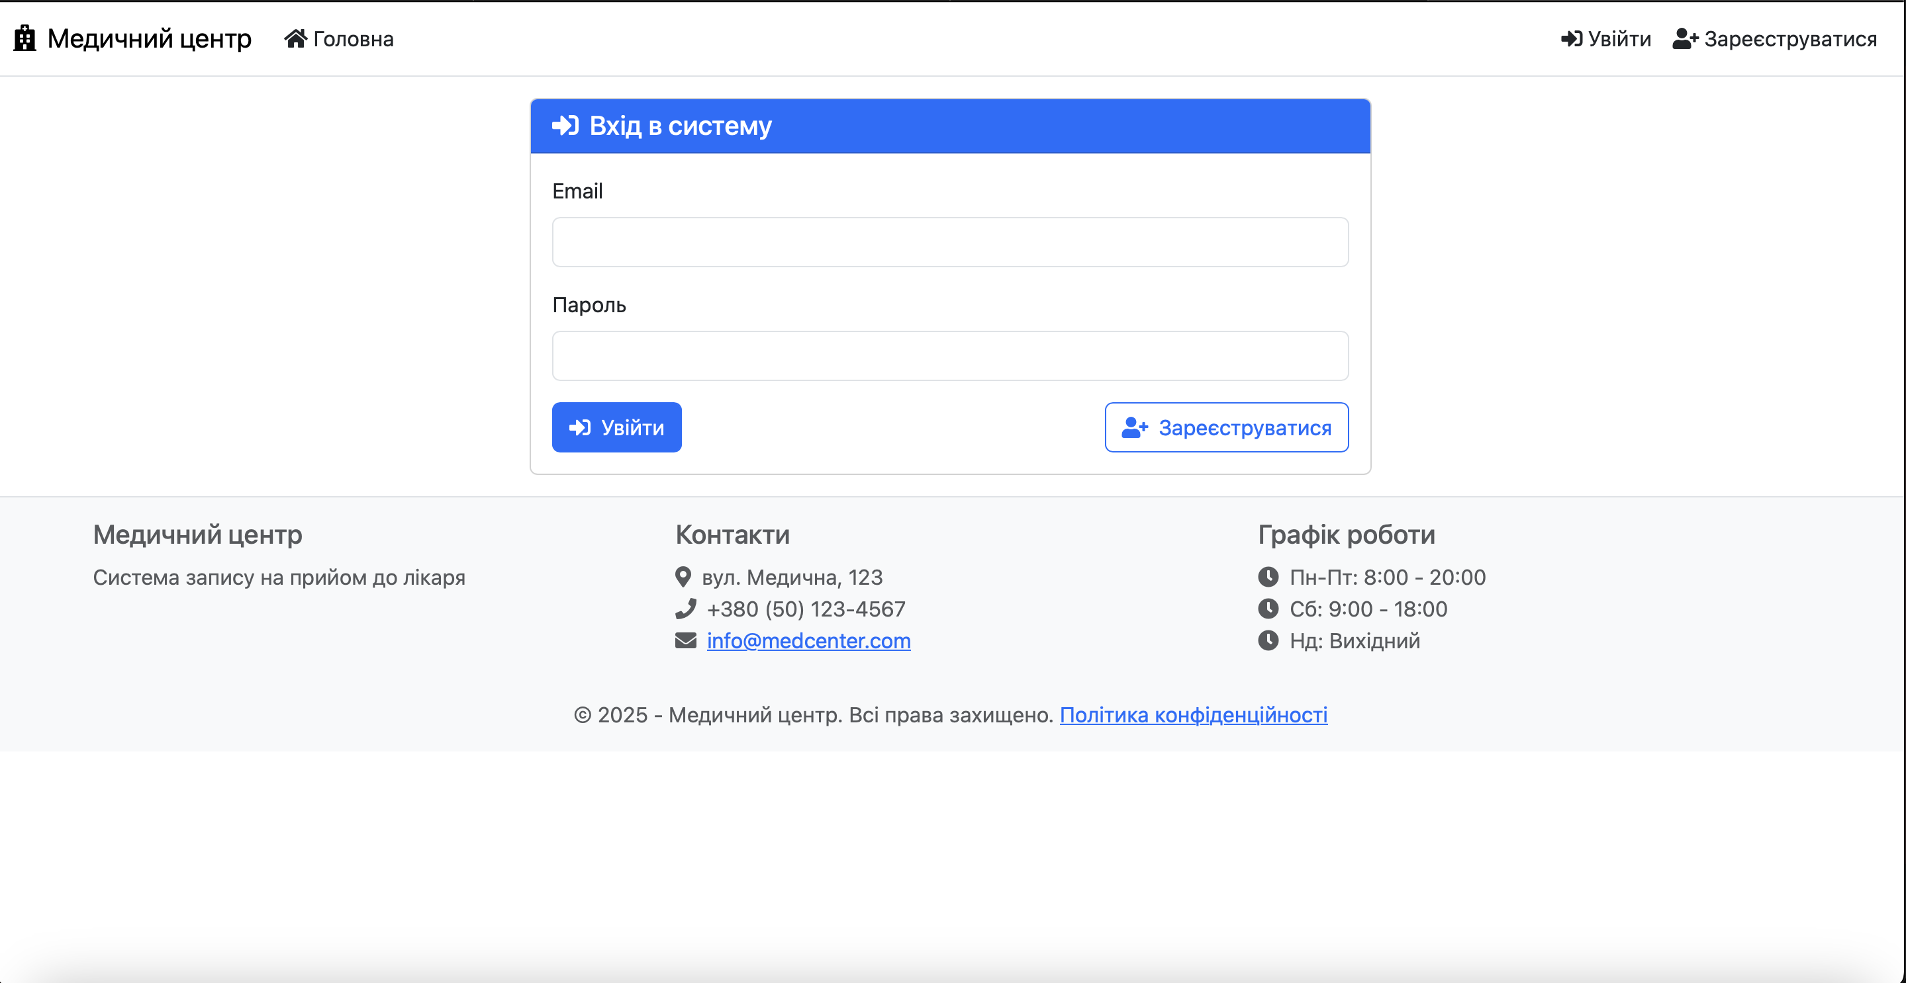
Сторінка реєстрації:
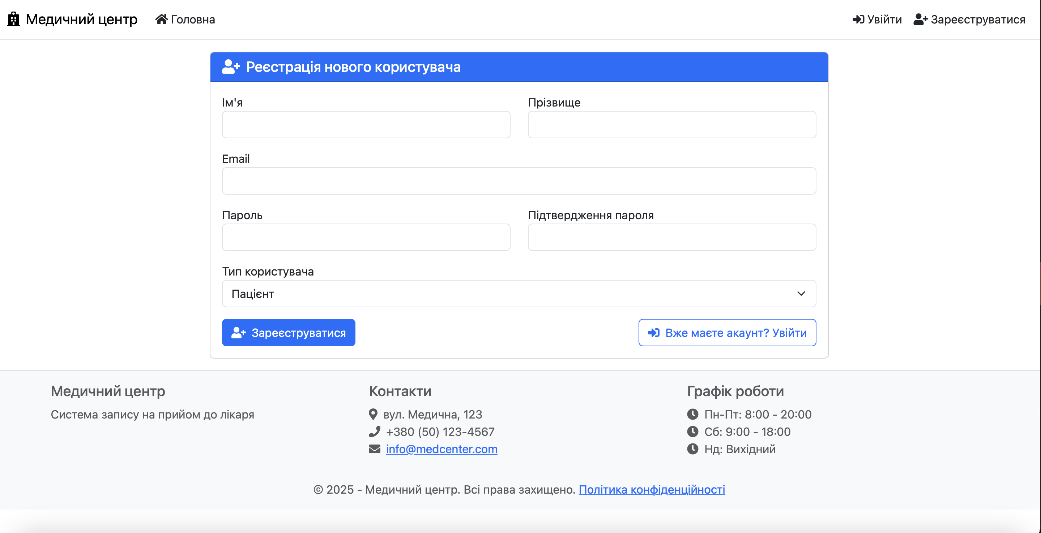

Увійшов як пацієнт:
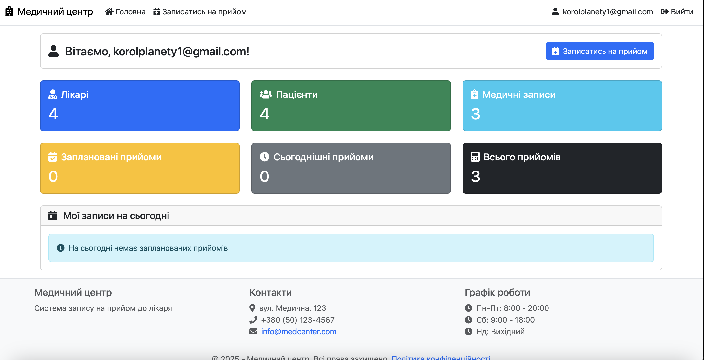
Увійшов як лікар:
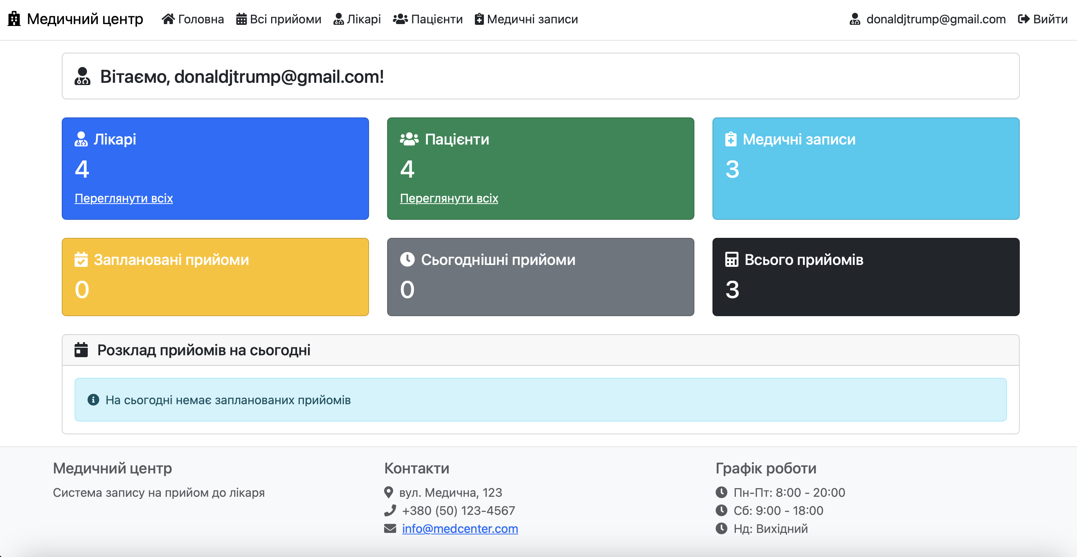

Завдання 2. В рішенні створити новий WebAPI проект. Цей проект повинен реалізовувати всі функціональності, які наявні в MVC проекті у вигляді REST-ендпоїнтів. Для кращої організації і перевикористання коду слід перенести файли для роботи з БД (репозиторії, контексти, моделі) в окрему бібліотеку і додати посилання на неї в MVC та WebAPI проектах. Встановіть необхідні залежності для проекту бібліотеки.
Після цього налаштуйте ConnectionString’и для створених БД для WebAPI проекту в файлі appsettings.json. Таким чином, після перенесення файлів для роботи з БД в окрему бібліотеку ми можемо використовувати всі необхідні сервіси в обох проектах.
Реалізуйте всі необхідні CRUD-операції в вашому WebAPI проекті, включаючи реєстрацію користувача. Перевірте працездатність ваших ендпоїнтів за допомогою Postman, Swagger або будь-яким іншим зручним інструментом.

Завдання 3. Реалізуйте автентифікацію та авторизацію користувача з використанням механізму JSON Web Token (JWT). Вона повинна працювати наступним чином:
Клієнт відправляє запит на login-ендпоїнт зі своїм логіном та паролем.
Якщо користувач з таким логіном та паролем існує, тоді сервер повинен повернути згенерований JSON Web Token.
Для отримання доступу до дій, які вимагають авторизації, клієнт відправляє в запиті заголовок Authorization зі значенням Bearer TokenValue, де TokenValue – токен, який було згенеровано під час автентифікації.
Якщо токен валідний – сервер виконає запит, інакше поверне помилку 401 Unauthorized.

Структура проєкту:
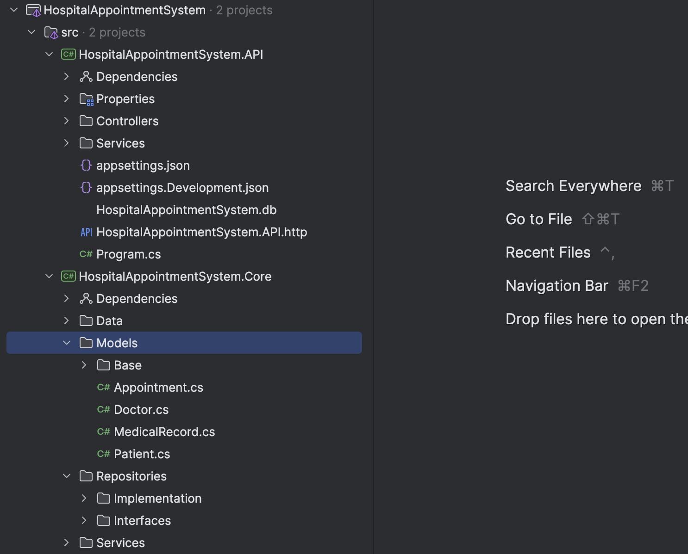
AuthController.cs:
using Microsoft.AspNetCore.Mvc;
using Microsoft.AspNetCore.Identity;
using HospitalAppointmentSystem.API.Services;
namespace HospitalAppointmentSystem.API.Controllers
{
[ApiController]
[Route("api/[controller]")]
public class AuthController : ControllerBase
{
private readonly UserManager<IdentityUser> _userManager;
private readonly SignInManager<IdentityUser> _signInManager;
private readonly JwtService _jwtService;
public AuthController(
UserManager<IdentityUser> userManager,
SignInManager<IdentityUser> signInManager,
JwtService jwtService)
{
_userManager = userManager;
_signInManager = signInManager;
_jwtService = jwtService;
}
[HttpPost("register")]
public async Task<IActionResult> Register([FromBody] RegisterModel model)
{
var user = new IdentityUser { UserName = model.Email, Email = model.Email };
var result = await _userManager.CreateAsync(user, model.Password);
if (result.Succeeded)
{
return Ok(new { message = "User created successfully" });
}
return BadRequest(result.Errors);
}
[HttpPost("login")]
public async Task<IActionResult> Login([FromBody] LoginModel model)
{
var user = await _userManager.FindByEmailAsync(model.Email);
if (user == null)
{
return BadRequest("Invalid email or password");
}
var result = await _signInManager.CheckPasswordSignInAsync(user, model.Password, false);
if (result.Succeeded)
{
var token = _jwtService.GenerateToken(user.Id, user.Email, "User");
return Ok(new { token });
}
return BadRequest("Invalid email or password");
}
}
public class RegisterModel
{
public string Email { get; set; }
public string Password { get; set; }
}
public class LoginModel
{
public string Email { get; set; }
public string Password { get; set; }
}
}

ControllerBase.cs:
using Microsoft.AspNetCore.Mvc;
namespace HospitalAppointmentSystem.API.Controllers
{
[ApiController]
[Route("api/[controller]")]
public class TestController : ControllerBase
{
[HttpGet]
public IActionResult Get()
{
return Ok(new { message = "API is working!" });
}
}
}
DoctorsController.cs:
using Microsoft.AspNetCore.Authorization;
using Microsoft.AspNetCore.Mvc;
using HospitalAppointmentSystem.Core.Models;
using HospitalAppointmentSystem.Core.Repositories.Interfaces;
namespace HospitalAppointmentSystem.API.Controllers
{
[Authorize]
[ApiController]
[Route("api/[controller]")]
public class DoctorsController : ControllerBase
{
private readonly IRepository<Doctor> _doctorRepository;
public DoctorsController(IRepository<Doctor> doctorRepository)
{
_doctorRepository = doctorRepository;
}
[HttpGet]
public async Task<ActionResult<IEnumerable<Doctor>>> GetDoctors()
{
var doctors = await _doctorRepository.GetAllAsync();
return Ok(doctors);
}
[HttpGet("{id}")]
public async Task<ActionResult<Doctor>> GetDoctor(int id)
{
var doctor = await _doctorRepository.GetByIdAsync(id);
if (doctor == null)
return NotFound();
return Ok(doctor);
}
[HttpPost]
[Authorize(Roles = "Admin")]
public async Task<ActionResult<Doctor>> CreateDoctor(Doctor doctor)
{
await _doctorRepository.AddAsync(doctor);
return CreatedAtAction(nameof(GetDoctor), new { id = doctor.Id }, doctor);
}
}
}
PatientsController.cs:
using Microsoft.AspNetCore.Authorization;
using Microsoft.AspNetCore.Mvc;
using HospitalAppointmentSystem.Core.Models;
using HospitalAppointmentSystem.Core.Repositories.Interfaces;
using System.Security.Claims;
namespace HospitalAppointmentSystem.API.Controllers
{
[Authorize]
[ApiController]
[Route("api/[controller]")]
public class PatientsController : ControllerBase
{
private readonly IRepository<Patient> _patientRepository;
public PatientsController(IRepository<Patient> patientRepository)
{
_patientRepository = patientRepository;
}
[HttpGet]
[Authorize(Roles = "Doctor,Admin")]
public async Task<ActionResult<IEnumerable<Patient>>> GetPatients()
{
var patients = await _patientRepository.GetAllAsync();
return Ok(patients);
}
[HttpGet("{id}")]
public async Task<ActionResult<Patient>> GetPatient(int id)
{
var patient = await _patientRepository.GetByIdAsync(id);
if (patient == null)
return NotFound();
if (!User.IsInRole("Doctor") && User.FindFirst(ClaimTypes.NameIdentifier)?.Value != id.ToString())
return Forbid();
return Ok(patient);
}
}
}
JwtService.cs:
using System.IdentityModel.Tokens.Jwt;
using System.Security.Claims;
using System.Text;
using Microsoft.IdentityModel.Tokens;
namespace HospitalAppointmentSystem.API.Services
{
public class JwtService
{
private readonly IConfiguration _configuration;
public JwtService(IConfiguration configuration)
{
_configuration = configuration;
}
public string GenerateToken(string userId, string email, string role)
{
var claims = new[]
{
new Claim(ClaimTypes.NameIdentifier, userId),
new Claim(ClaimTypes.Email, email),
new Claim(ClaimTypes.Role, role)
};
var key = new SymmetricSecurityKey(Encoding.UTF8.GetBytes(_configuration["Jwt:Key"]));
var credentials = new SigningCredentials(key, SecurityAlgorithms.HmacSha256);
var expiry = DateTime.Now.AddMinutes(Convert.ToDouble(_configuration["Jwt:ExpiryInMinutes"]));
var token = new JwtSecurityToken(
_configuration["Jwt:Issuer"],
_configuration["Jwt:Audience"],
claims,
expires: expiry,
signingCredentials: credentials
);
return new JwtSecurityTokenHandler().WriteToken(token);
}
}
}
Appsetings.json:
{
"ConnectionStrings": {
"DefaultConnection": "Data Source=HospitalAppointmentSystem.db"
},
"Jwt": {
"Key": "hcjgchvjhjhvjcgjcjcjlkhhjugcjckhfccjh",
"Issuer": "HospitalAppointmentSystem",
"Audience": "HospitalAppointmentSystem",
"ExpirationMinutes": 60
},
"Logging": {
"LogLevel": {
"Default": "Information",
"Microsoft.AspNetCore": "Warning",
"Microsoft.EntityFrameworkCore": "Information"
}
}
}
Program.cs:
using Microsoft.AspNetCore.Authentication.JwtBearer;
using Microsoft.EntityFrameworkCore;
using Microsoft.IdentityModel.Tokens;
using System.Text;
using Microsoft.AspNetCore.Identity;
using Microsoft.AspNetCore.Diagnostics;
using HospitalAppointmentSystem.API.Services;
using HospitalAppointmentSystem.Core.Data;
using HospitalAppointmentSystem.Core.Repositories.Implementation;
using HospitalAppointmentSystem.Core.Repositories.Interfaces;
using HospitalAppointmentSystem.Core.Services.Implementation;
using HospitalAppointmentSystem.Core.Services.Interfaces;
var builder = WebApplication.CreateBuilder(args);
builder.Services.AddControllers();
builder.Services.AddEndpointsApiExplorer();
builder.Services.AddSwaggerGen(c =>
{
c.SwaggerDoc("v1", new Microsoft.OpenApi.Models.OpenApiInfo
{
Title = "Hospital Appointment System API",
Version = "v1",
Description = "API для системи запису до лікарів"
});
c.AddSecurityDefinition("Bearer", new Microsoft.OpenApi.Models.OpenApiSecurityScheme
{
Description = "JWT Authorization header using the Bearer scheme. Example: \"Authorization: Bearer {token}\"",
Name = "Authorization",
In = Microsoft.OpenApi.Models.ParameterLocation.Header,
Type = Microsoft.OpenApi.Models.SecuritySchemeType.ApiKey,
Scheme = "Bearer"
});
c.AddSecurityRequirement(new Microsoft.OpenApi.Models.OpenApiSecurityRequirement
{
{
new Microsoft.OpenApi.Models.OpenApiSecurityScheme
{
Reference = new Microsoft.OpenApi.Models.OpenApiReference
{
Type = Microsoft.OpenApi.Models.ReferenceType.SecurityScheme,
Id = "Bearer"
}
},
Array.Empty<string>()
}
});
});
builder.Services.AddDbContext<AppDbContext>(options =>
options.UseSqlite(
builder.Configuration.GetConnectionString("DefaultConnection"))
.EnableSensitiveDataLogging()
.EnableDetailedErrors()
.LogTo(Console.WriteLine, LogLevel.Information));
builder.Services.AddIdentity<IdentityUser, IdentityRole>(options =>
{
options.Password.RequireDigit = true;
options.Password.RequireLowercase = true;
options.Password.RequireUppercase = true;
options.Password.RequireNonAlphanumeric = true;
options.Password.RequiredLength = 8;
options.User.RequireUniqueEmail = true;
options.Lockout.DefaultLockoutTimeSpan = TimeSpan.FromMinutes(5);
options.Lockout.MaxFailedAccessAttempts = 5;
options.Lockout.AllowedForNewUsers = true;
})
.AddEntityFrameworkStores<AppDbContext>()
.AddDefaultTokenProviders();
builder.Services.AddAuthentication(options =>
{
options.DefaultAuthenticateScheme = JwtBearerDefaults.AuthenticationScheme;
options.DefaultChallengeScheme = JwtBearerDefaults.AuthenticationScheme;
options.DefaultScheme = JwtBearerDefaults.AuthenticationScheme;
})
.AddJwtBearer(options =>
{
options.SaveToken = true;
options.RequireHttpsMetadata = false;
options.TokenValidationParameters = new TokenValidationParameters
{
ValidateIssuer = true,
ValidateAudience = true,
ValidateLifetime = true,
ValidateIssuerSigningKey = true,
ClockSkew = TimeSpan.Zero,
ValidIssuer = builder.Configuration["Jwt:Issuer"],
ValidAudience = builder.Configuration["Jwt:Audience"],
IssuerSigningKey = new SymmetricSecurityKey(
Encoding.UTF8.GetBytes(builder.Configuration["Jwt:Key"] ?? throw new InvalidOperationException("JWT Key is not configured")))
};
});
builder.Services.AddScoped(typeof(IRepository<>), typeof(Repository<>));
builder.Services.AddScoped<IAuthService, AuthService>();
builder.Services.AddScoped<JwtService>();
builder.Services.AddCors(options =>
{
options.AddPolicy("AllowAll", builder =>
{
builder
.SetIsOriginAllowed(_ => true)
.AllowAnyMethod()
.AllowAnyHeader()
.AllowCredentials();
});
});
var app = builder.Build();
app.UseExceptionHandler(errorApp =>
{
errorApp.Run(async context =>
{
context.Response.StatusCode = StatusCodes.Status500InternalServerError;
context.Response.ContentType = "application/json";
var error = context.Features.Get<IExceptionHandlerFeature>();
if (error != null)
{
var response = new
{
StatusCode = context.Response.StatusCode,
Message = app.Environment.IsDevelopment()
? error.Error.Message
: "An internal server error occurred.",
Details = app.Environment.IsDevelopment()
? error.Error.StackTrace
: null
};
await context.Response.WriteAsJsonAsync(response);
}
});
});
try
{
using (var scope = app.Services.CreateScope())
{
var services = scope.ServiceProvider;
var context = services.GetRequiredService<AppDbContext>();
var userManager = services.GetRequiredService<UserManager<IdentityUser>>();
var roleManager = services.GetRequiredService<RoleManager<IdentityRole>>();
var logger = services.GetRequiredService<ILogger<Program>>();
logger.LogInformation("Attempting to ensure database exists and is up-to-date");
await context.Database.EnsureDeletedAsync();
logger.LogInformation("Old database deleted if existed");
await context.Database.EnsureCreatedAsync();
logger.LogInformation("New database created with schema");
if (await context.Database.CanConnectAsync())
{
logger.LogInformation("Successfully connected to the database");
try
{
var roles = new[] { "Admin", "Doctor", "Patient" };
foreach (var role in roles)
{
if (!await roleManager.RoleExistsAsync(role))
{
var result = await roleManager.CreateAsync(new IdentityRole(role));
if (result.Succeeded)
{
logger.LogInformation($"Created role: {role}");
}
else
{
logger.LogError($"Failed to create role {role}: {string.Join(", ", result.Errors)}");
}
}
}
var adminEmail = "admin@hospital.com";
var adminUser = await userManager.FindByEmailAsync(adminEmail);
if (adminUser == null)
{
adminUser = new IdentityUser
{
UserName = adminEmail,
Email = adminEmail,
EmailConfirmed = true
};
var result = await userManager.CreateAsync(adminUser, "Admin123!");
if (result.Succeeded)
{
await userManager.AddToRoleAsync(adminUser, "Admin");
logger.LogInformation("Admin user created successfully");
}
else
{
logger.LogError("Failed to create admin user: {Errors}",
string.Join(", ", result.Errors.Select(e => e.Description)));
}
}
}
catch (Exception ex)
{
logger.LogError(ex, "Error occurred while seeding the database");
throw;
}
}
else
{
logger.LogError("Cannot connect to the database");
throw new Exception("Database connection failed");
}
}
}
catch (Exception ex)
{
var logger = app.Services.GetRequiredService<ILogger<Program>>();
logger.LogError(ex, "An error occurred while initializing the database");
if (app.Environment.IsDevelopment())
{
throw;
}
}
if (app.Environment.IsDevelopment())
{
app.UseSwagger();
app.UseSwaggerUI(c =>
{
c.SwaggerEndpoint("/swagger/v1/swagger.json", "Hospital Appointment API V1");
c.RoutePrefix = "swagger";
});
app.Use(async (context, next) =>
{
if (context.Request.Path == "/")
{
context.Response.Redirect("/swagger");
return;
}
await next();
});
}
app.UseHttpsRedirection();
app.UseCors("AllowAll");
app.UseAuthentication();
app.UseAuthorization();
app.MapControllers();
try
{
using (var scope = app.Services.CreateScope())
{
var services = scope.ServiceProvider;
var context = services.GetRequiredService<AppDbContext>();
var userManager = services.GetRequiredService<UserManager<IdentityUser>>();
var roleManager = services.GetRequiredService<RoleManager<IdentityRole>>();
var logger = services.GetRequiredService<ILogger<Program>>();
logger.LogInformation("Attempting to ensure database exists and is up-to-date");
if (await context.Database.CanConnectAsync())
{
logger.LogInformation("Successfully connected to the database");
await context.Database.EnsureCreatedAsync();
logger.LogInformation("Database is ready");
var roles = new[] { "Admin", "Doctor", "Patient" };
foreach (var role in roles)
{
if (!await roleManager.RoleExistsAsync(role))
{
await roleManager.CreateAsync(new IdentityRole(role));
logger.LogInformation($"Created role: {role}");
}
}
var adminEmail = "admin@hospital.com";
var adminUser = await userManager.FindByEmailAsync(adminEmail);
if (adminUser == null)
{
adminUser = new IdentityUser
{
UserName = adminEmail,
Email = adminEmail,
EmailConfirmed = true
};
var result = await userManager.CreateAsync(adminUser, "Admin123!");
if (result.Succeeded)
{
await userManager.AddToRoleAsync(adminUser, "Admin");
logger.LogInformation("Admin user created successfully");
}
else
{
logger.LogError("Failed to create admin user: {Errors}",
string.Join(", ", result.Errors.Select(e => e.Description)));
}
}
}
else
{
logger.LogError("Cannot connect to the database");
throw new Exception("Database connection failed");
}
}
}
catch (Exception ex)
{
var logger = app.Services.GetRequiredService<ILogger<Program>>();
logger.LogError(ex, "An error occurred while initializing the database");
if (app.Environment.IsDevelopment())
{
throw;
}
}
app.Run();
AppDbContext.cs:
using Microsoft.AspNetCore.Identity;
using Microsoft.AspNetCore.Identity.EntityFrameworkCore;
using Microsoft.EntityFrameworkCore;
using HospitalAppointmentSystem.Core.Models;
namespace HospitalAppointmentSystem.Core.Data
{
public class AppDbContext : IdentityDbContext<IdentityUser>
{
public AppDbContext(DbContextOptions<AppDbContext> options)
: base(options)
{
}
public DbSet<Doctor> Doctors { get; set; } = null!;
public DbSet<Patient> Patients { get; set; } = null!;
public DbSet<MedicalRecord> MedicalRecords { get; set; } = null!;
public DbSet<Appointment> Appointments { get; set; } = null!;
protected override void OnConfiguring(DbContextOptionsBuilder optionsBuilder)
{
if (!optionsBuilder.IsConfigured)
{
optionsBuilder.UseSqlite("Data Source=HospitalAppointmentSystem.db");
}
}
protected override void OnModelCreating(ModelBuilder modelBuilder)
{
base.OnModelCreating(modelBuilder);
modelBuilder.Entity<IdentityUser>(entity =>
{
entity.ToTable(name: "Users");
});
modelBuilder.Entity<IdentityRole>(entity =>
{
entity.ToTable(name: "Roles");
});
modelBuilder.Entity<IdentityUserRole<string>>(entity =>
{
entity.ToTable("UserRoles");
});
modelBuilder.Entity<IdentityUserClaim<string>>(entity =>
{
entity.ToTable("UserClaims");
});
modelBuilder.Entity<IdentityUserLogin<string>>(entity =>
{
entity.ToTable("UserLogins");
});
modelBuilder.Entity<IdentityRoleClaim<string>>(entity =>
{
entity.ToTable("RoleClaims");
});
modelBuilder.Entity<IdentityUserToken<string>>(entity =>
{
entity.ToTable("UserTokens");
});
modelBuilder.Entity<Doctor>(entity =>
{
entity.HasIndex(d => d.Email)
.IsUnique();
entity.HasOne<IdentityUser>()
.WithOne()
.HasForeignKey<Doctor>(d => d.UserId)
.OnDelete(DeleteBehavior.Restrict);
});
modelBuilder.Entity<Patient>(entity =>
{
entity.HasIndex(p => p.Email)
.IsUnique();
entity.HasOne<IdentityUser>()
.WithOne()
.HasForeignKey<Patient>(p => p.UserId)
.OnDelete(DeleteBehavior.Restrict);
});
modelBuilder.Entity<MedicalRecord>(entity =>
{
entity.HasOne(mr => mr.Patient)
.WithMany(p => p.MedicalRecords)
.HasForeignKey(mr => mr.PatientId)
.OnDelete(DeleteBehavior.Restrict);
entity.HasOne(mr => mr.Doctor)
.WithMany(d => d.MedicalRecords)
.HasForeignKey(mr => mr.DoctorId)
.OnDelete(DeleteBehavior.Restrict);
});
modelBuilder.Entity<Appointment>(entity =>
{
entity.HasOne(a => a.Patient)
.WithMany(p => p.Appointments)
.HasForeignKey(a => a.PatientId)
.OnDelete(DeleteBehavior.Restrict);
entity.HasOne(a => a.Doctor)
.WithMany(d => d.Appointments)
.HasForeignKey(a => a.DoctorId)
.OnDelete(DeleteBehavior.Restrict);
});
}
}
}
BaseEntity.cs:
namespace HospitalAppointmentSystem.Core.Models.Base
{
public abstract class BaseEntity
{
public int Id { get; set; }
public DateTime CreatedAt { get; set; } = DateTime.UtcNow;
public DateTime? UpdatedAt { get; set; }
}
}
Appointment.cs:
namespace HospitalAppointmentSystem.Core.Models
{
public class Appointment
{
public int Id { get; set; }
public int PatientId { get; set; }
public int DoctorId { get; set; }
public DateTime AppointmentDate { get; set; }
public string Status { get; set; }
public string Description { get; set; }
public virtual Patient Patient { get; set; }
public virtual Doctor Doctor { get; set; }
}
}
Doctor.cs:
using HospitalAppointmentSystem.Core.Models.Base;
namespace HospitalAppointmentSystem.Core.Models
{
public class Doctor : BaseEntity
{
public int Id { get; set; }
public string UserId { get; set; }
public string Email { get; set; }
public string FirstName { get; set; }
public string LastName { get; set; }
public string Specialization { get; set; }
public string PhoneNumber { get; set; }
public virtual ICollection<Appointment> Appointments { get; set; }
public virtual ICollection<MedicalRecord> MedicalRecords { get; set; }
}
}

MedicalRecord.cs:
using HospitalAppointmentSystem.Core.Models.Base;
namespace HospitalAppointmentSystem.Core.Models
{
public class MedicalRecord : BaseEntity
{
public int PatientId { get; set; }
public int DoctorId { get; set; }
public DateTime AppointmentDate { get; set; }
public string Diagnosis { get; set; }
public string Treatment { get; set; }
public string Notes { get; set; }
public virtual Patient Patient { get; set; }
public virtual Doctor Doctor { get; set; }
}
}
Patient.cs:
using HospitalAppointmentSystem.Core.Models.Base;
namespace HospitalAppointmentSystem.Core.Models
{
public class Patient: BaseEntity
{
public int Id { get; set; }
public string UserId { get; set; }
public string Email { get; set; }
public string FirstName { get; set; }
public string LastName { get; set; }
public DateTime DateOfBirth { get; set; }
public string PhoneNumber { get; set; }
public string Address { get; set; }
public virtual ICollection<Appointment> Appointments { get; set; }
public virtual ICollection<MedicalRecord> MedicalRecords { get; set; }
}
}
AuthService.cs:
using HospitalAppointmentSystem.Core.Services.Interfaces;
using HospitalAppointmentSystem.Shared.Models.Requests;
using Microsoft.AspNetCore.Identity;
using System.Security.Cryptography;
namespace HospitalAppointmentSystem.Core.Services.Implementation
{
public class AuthService : IAuthService
{
private readonly UserManager<IdentityUser> _userManager;
private readonly RoleManager<IdentityRole> _roleManager;
public AuthService(
UserManager<IdentityUser> userManager,
RoleManager<IdentityRole> roleManager)
{
_userManager = userManager;
_roleManager = roleManager;
}
public async Task<(string Id, string Email, string Role)?> ValidateUserAsync(string email, string password)
{
var user = await _userManager.FindByEmailAsync(email);
if (user == null)
return null;
var isValidPassword = await _userManager.CheckPasswordAsync(user, password);
if (!isValidPassword)
return null;
var roles = await _userManager.GetRolesAsync(user);
var role = roles.FirstOrDefault() ?? "User";
return (user.Id, user.Email, role);
}
public async Task<AuthResult> RegisterUserAsync(RegisterRequest request)
{
var user = new IdentityUser
{
UserName = request.Email,
Email = request.Email
};
var result = await _userManager.CreateAsync(user, request.Password);
if (!result.Succeeded)
{
return new AuthResult
{
Succeeded = false,
Errors = result.Errors.Select(e => e.Description)
};
}
await _userManager.AddToRoleAsync(user, request.UserType);
return new AuthResult
{
Succeeded = true,
UserId = user.Id
};
}
}
}
Repository.cs:
using System.Linq.Expressions;
using Microsoft.EntityFrameworkCore;
using Microsoft.AspNetCore.Identity;
using HospitalAppointmentSystem.Core.Data;
using HospitalAppointmentSystem.Core.Models;
using HospitalAppointmentSystem.Core.Models.Base;
using HospitalAppointmentSystem.Core.Repositories.Interfaces;
namespace HospitalAppointmentSystem.Core.Repositories.Implementation
{
public class Repository<T> : IRepository<T> where T : BaseEntity
{
protected readonly AppDbContext Context;
protected readonly DbSet<T> DbSet;
protected readonly UserManager<IdentityUser>? UserManager;
public Repository(AppDbContext context, UserManager<IdentityUser>? userManager = null)
{
Context = context ?? throw new ArgumentNullException(nameof(context));
DbSet = Context.Set<T>();
UserManager = userManager;
}
protected virtual async Task<IdentityResult> HandleUserOperationAsync(BaseEntity entity, Func<IdentityUser, Task<IdentityResult>> operation)
{
if (UserManager == null)
throw new InvalidOperationException("UserManager is not initialized");
string? userId = entity switch
{
Doctor doctor => doctor.UserId,
Patient patient => patient.UserId,
_ => null
};
if (string.IsNullOrEmpty(userId))
throw new InvalidOperationException("UserId is not set");
var user = await UserManager.FindByIdAsync(userId);
if (user == null)
throw new InvalidOperationException($"User not found with id: {userId}");
return await operation(user);
}
public virtual async Task<T> AddAndSaveAsync(T entity)
{
if (entity == null) throw new ArgumentNullException(nameof(entity));
await using var transaction = await Context.Database.BeginTransactionAsync();
try
{
entity.CreatedAt = DateTime.UtcNow;
await DbSet.AddAsync(entity);
await Context.SaveChangesAsync();
await transaction.CommitAsync();
return entity;
}
catch
{
await transaction.RollbackAsync();
throw;
}
}
public virtual async Task UpdateAndSaveAsync(T entity)
{
if (entity == null) throw new ArgumentNullException(nameof(entity));
await using var transaction = await Context.Database.BeginTransactionAsync();
try
{
entity.UpdatedAt = DateTime.UtcNow;
Context.Entry(entity).State = EntityState.Modified;
await Context.SaveChangesAsync();
await transaction.CommitAsync();
}
catch
{
await transaction.RollbackAsync();
throw;
}
}
public virtual async Task DeleteAndSaveAsync(int id)
{
await using var transaction = await Context.Database.BeginTransactionAsync();
try
{
var entity = await GetByIdAsync(id);
if (entity != null)
{
DbSet.Remove(entity);
await Context.SaveChangesAsync();
await transaction.CommitAsync();
}
}
catch
{
await transaction.RollbackAsync();
throw;
}
}
public virtual async Task<T> AddWithUserAsync(T entity, string password)
{
if (entity == null) throw new ArgumentNullException(nameof(entity));
if (string.IsNullOrEmpty(password)) throw new ArgumentException("Password cannot be null or empty", nameof(password));
if (UserManager == null) throw new InvalidOperationException("UserManager is not initialized");
string email = entity switch
{
Doctor doctor => doctor.Email,
Patient patient => patient.Email,
_ => throw new InvalidOperationException($"Entity type {typeof(T).Name} is not supported for user creation")
};
await using var transaction = await Context.Database.BeginTransactionAsync();
try
{
var user = new IdentityUser
{
UserName = email,
Email = email
};
var result = await UserManager.CreateAsync(user, password);
if (!result.Succeeded)
throw new InvalidOperationException(
$"Failed to create user: {string.Join(", ", result.Errors.Select(e => e.Description))}");
var roleName = entity switch
{
Doctor => "Doctor",
Patient => "Patient",
_ => throw new InvalidOperationException($"Unexpected entity type: {entity.GetType().Name}")
};
await UserManager.AddToRoleAsync(user, roleName);
switch (entity)
{
case Doctor doctor:
doctor.UserId = user.Id;
break;
case Patient patient:
patient.UserId = user.Id;
break;
}
entity.CreatedAt = DateTime.UtcNow;
await DbSet.AddAsync(entity);
await Context.SaveChangesAsync();
await transaction.CommitAsync();
return entity;
}
catch
{
await transaction.RollbackAsync();
throw;
}
}
public virtual async Task UpdateWithUserAsync(T entity)
{
if (entity == null) throw new ArgumentNullException(nameof(entity));
if (UserManager == null) throw new InvalidOperationException("UserManager is not initialized");
await using var transaction = await Context.Database.BeginTransactionAsync();
try
{
string email = entity switch
{
Doctor doctor => doctor.Email,
Patient patient => patient.Email,
_ => throw new InvalidOperationException($"Entity type {typeof(T).Name} is not supported for user update")
};
await HandleUserOperationAsync(entity, async user =>
{
user.Email = email;
user.UserName = email;
return await UserManager.UpdateAsync(user);
});
entity.UpdatedAt = DateTime.UtcNow;
Context.Entry(entity).State = EntityState.Modified;
await Context.SaveChangesAsync();
await transaction.CommitAsync();
}
catch
{
await transaction.RollbackAsync();
throw;
}
}
public virtual async Task DeleteWithUserAsync(int id)
{
var entity = await GetByIdAsync(id);
if (entity == null) return;
await using var transaction = await Context.Database.BeginTransactionAsync();
try
{
await HandleUserOperationAsync(entity, async user => await UserManager!.DeleteAsync(user));
DbSet.Remove(entity);
await Context.SaveChangesAsync();
await transaction.CommitAsync();
}
catch
{
await transaction.RollbackAsync();
throw;
}
}
public virtual async Task<IEnumerable<T>> GetAllAsync()
{
return await DbSet.AsNoTracking().ToListAsync();
}
public virtual async Task<T?> GetByIdAsync(int id)
{
return await DbSet.FindAsync(id);
}
public virtual async Task<T> AddAsync(T entity)
{
if (entity == null) throw new ArgumentNullException(nameof(entity));
entity.CreatedAt = DateTime.UtcNow;
await DbSet.AddAsync(entity);
await Context.SaveChangesAsync();
return entity;
}
public virtual async Task UpdateAsync(T entity)
{
if (entity == null) throw new ArgumentNullException(nameof(entity));
entity.UpdatedAt = DateTime.UtcNow;
Context.Entry(entity).State = EntityState.Modified;
await Context.SaveChangesAsync();
}
public virtual async Task DeleteAsync(int id)
{
var entity = await GetByIdAsync(id);
if (entity != null)
{
DbSet.Remove(entity);
await Context.SaveChangesAsync();
}
}
public virtual async Task<IEnumerable<T>> FindAsync(Expression<Func<T, bool>> predicate)
{
if (predicate == null) throw new ArgumentNullException(nameof(predicate));
return await DbSet.Where(predicate).ToListAsync();
}
public virtual async Task<T?> FirstOrDefaultAsync(Expression<Func<T, bool>> predicate)
{
if (predicate == null) throw new ArgumentNullException(nameof(predicate));
return await DbSet.FirstOrDefaultAsync(predicate);
}
public virtual async Task<bool> AnyAsync(Expression<Func<T, bool>> predicate)
{
if (predicate == null) throw new ArgumentNullException(nameof(predicate));
return await DbSet.AnyAsync(predicate);
}
public virtual async Task<IEnumerable<T>> AddRangeAsync(IEnumerable<T> entities)
{
if (entities == null) throw new ArgumentNullException(nameof(entities));
var entitiesList = entities.ToList();
var utcNow = DateTime.UtcNow;
foreach (var entity in entitiesList)
{
entity.CreatedAt = utcNow;
}
await DbSet.AddRangeAsync(entitiesList);
await Context.SaveChangesAsync();
return entitiesList;
}
public virtual async Task UpdateRangeAsync(IEnumerable<T> entities)
{
if (entities == null) throw new ArgumentNullException(nameof(entities));
var utcNow = DateTime.UtcNow;
foreach (var entity in entities)
{
entity.UpdatedAt = utcNow;
Context.Entry(entity).State = EntityState.Modified;
}
await Context.SaveChangesAsync();
}
public virtual async Task DeleteRangeAsync(IEnumerable<int> ids)
{
if (ids == null) throw new ArgumentNullException(nameof(ids));
var entities = await DbSet.Where(e => ids.Contains(e.Id)).ToListAsync();
if (entities.Any())
{
DbSet.RemoveRange(entities);
await Context.SaveChangesAsync();
}
}
public virtual async Task<(IEnumerable<T> Items, int TotalCount)> GetPagedAsync(
int pageNumber,
int pageSize,
Expression<Func<T, bool>>? filter = null,
Func<IQueryable<T>, IOrderedQueryable<T>>? orderBy = null)
{
if (pageNumber < 1) throw new ArgumentException("Page number must be greater than 0", nameof(pageNumber));
if (pageSize < 1) throw new ArgumentException("Page size must be greater than 0", nameof(pageSize));
var query = DbSet.AsNoTracking();
if (filter != null)
query = query.Where(filter);
var totalCount = await query.CountAsync();
if (orderBy != null)
query = orderBy(query);
var items = await query
.Skip((pageNumber - 1) * pageSize)
.Take(pageSize)
.ToListAsync();
return (items, totalCount);
}
public virtual async Task<T?> GetByIdWithIncludesAsync(int id, params Expression<Func<T, object>>[] includeProperties)
{
if (includeProperties == null) throw new ArgumentNullException(nameof(includeProperties));
var query = includeProperties.Aggregate(
DbSet.AsQueryable(),
(current, includeProperty) => current.Include(includeProperty));
return await query.FirstOrDefaultAsync(e => e.Id == id);
}
public virtual async Task<IEnumerable<T>> GetAllWithIncludesAsync(params Expression<Func<T, object>>[] includeProperties)
{
if (includeProperties == null) throw new ArgumentNullException(nameof(includeProperties));
var query = includeProperties.Aggregate(
DbSet.AsQueryable(),
(current, includeProperty) => current.Include(includeProperty));
return await query.AsNoTracking().ToListAsync();
}
public virtual async Task<int> CountAsync(Expression<Func<T, bool>>? predicate = null)
{
return predicate == null
? await DbSet.CountAsync()
: await DbSet.CountAsync(predicate);
}
public virtual async Task<bool> ExistsAsync(int id)
{
return await DbSet.AnyAsync(e => e.Id == id);
}
}
}
IRepository.cs:
using System.Linq.Expressions;
using HospitalAppointmentSystem.Core.Models.Base;
namespace HospitalAppointmentSystem.Core.Repositories.Interfaces
{
public interface IRepository<T> where T : BaseEntity
{
Task<IEnumerable<T>> GetAllAsync();
Task<T?> GetByIdAsync(int id);
Task<T> AddAsync(T entity);
Task UpdateAsync(T entity);
Task DeleteAsync(int id);
Task<T> AddWithUserAsync(T entity, string password);
Task UpdateWithUserAsync(T entity);
Task DeleteWithUserAsync(int id);
Task<IEnumerable<T>> FindAsync(Expression<Func<T, bool>> predicate);
Task<T?> FirstOrDefaultAsync(Expression<Func<T, bool>> predicate);
Task<bool> AnyAsync(Expression<Func<T, bool>> predicate);
Task<IEnumerable<T>> AddRangeAsync(IEnumerable<T> entities);
Task UpdateRangeAsync(IEnumerable<T> entities);
Task DeleteRangeAsync(IEnumerable<int> ids);
Task<(IEnumerable<T> Items, int TotalCount)> GetPagedAsync(
int pageNumber,
int pageSize,
Expression<Func<T, bool>>? filter = null,
Func<IQueryable<T>, IOrderedQueryable<T>>? orderBy = null);
Task<T?> GetByIdWithIncludesAsync(int id, params Expression<Func<T, object>>[] includeProperties);
Task<IEnumerable<T>> GetAllWithIncludesAsync(params Expression<Func<T, object>>[] includeProperties);
Task<int> CountAsync(Expression<Func<T, bool>>? predicate = null);
Task<bool> ExistsAsync(int id);
Task<T> AddAndSaveAsync(T entity);
Task UpdateAndSaveAsync(T entity);
Task DeleteAndSaveAsync(int id);
}
}
IAuthService.cs:
using HospitalAppointmentSystem.Shared.Models.Requests;
namespace HospitalAppointmentSystem.Core.Services.Interfaces
{
public class AuthResult
{
public bool Succeeded { get; set; }
public IEnumerable<string> Errors { get; set; }
public string UserId { get; set; }
}
public interface IAuthService
{
Task<(string Id, string Email, string Role)?> ValidateUserAsync(string email, string password);
Task<AuthResult> RegisterUserAsync(RegisterRequest request);
}
}
Swagger Cторінка (ч.1):
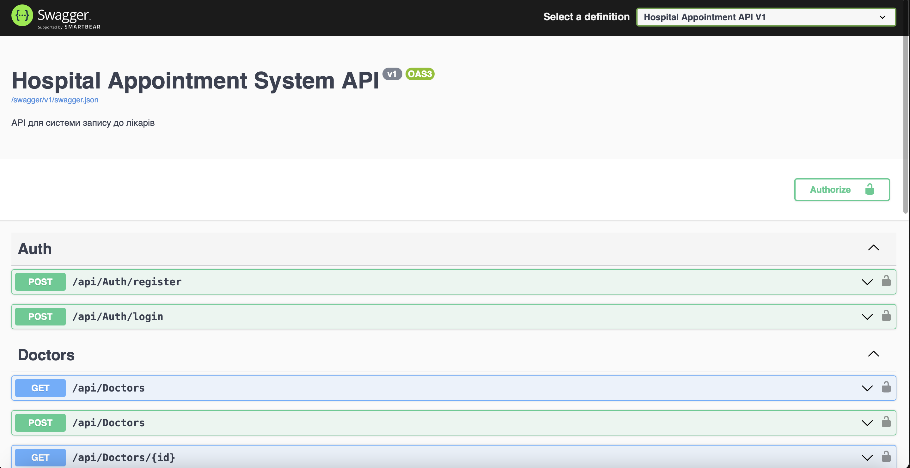
Swagger Cторінка (ч.2):
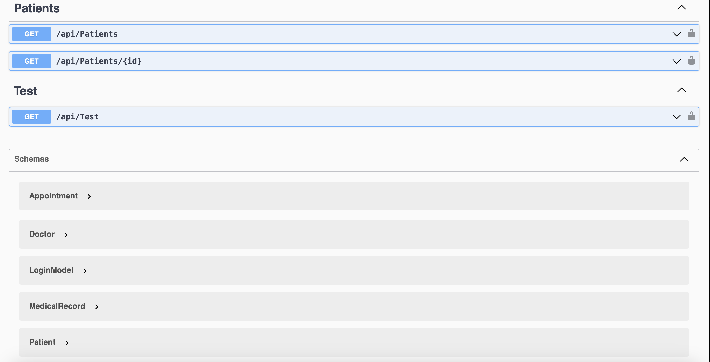
Виконання запиту реєстрування (ч.1):
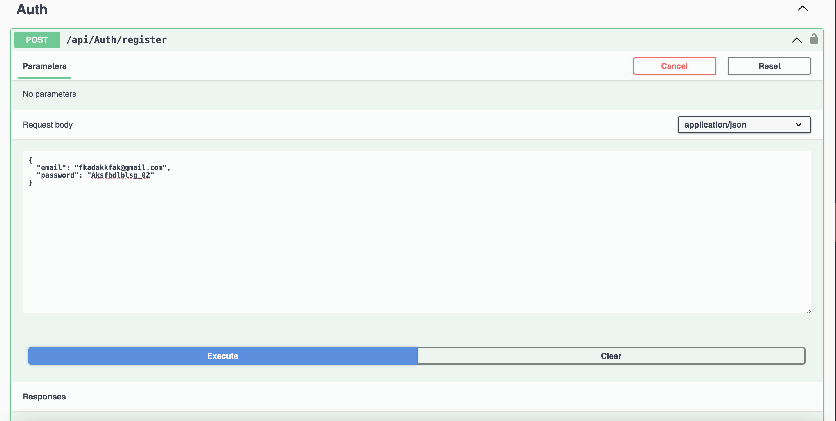
Виконання запиту реєстрування (ч.2):
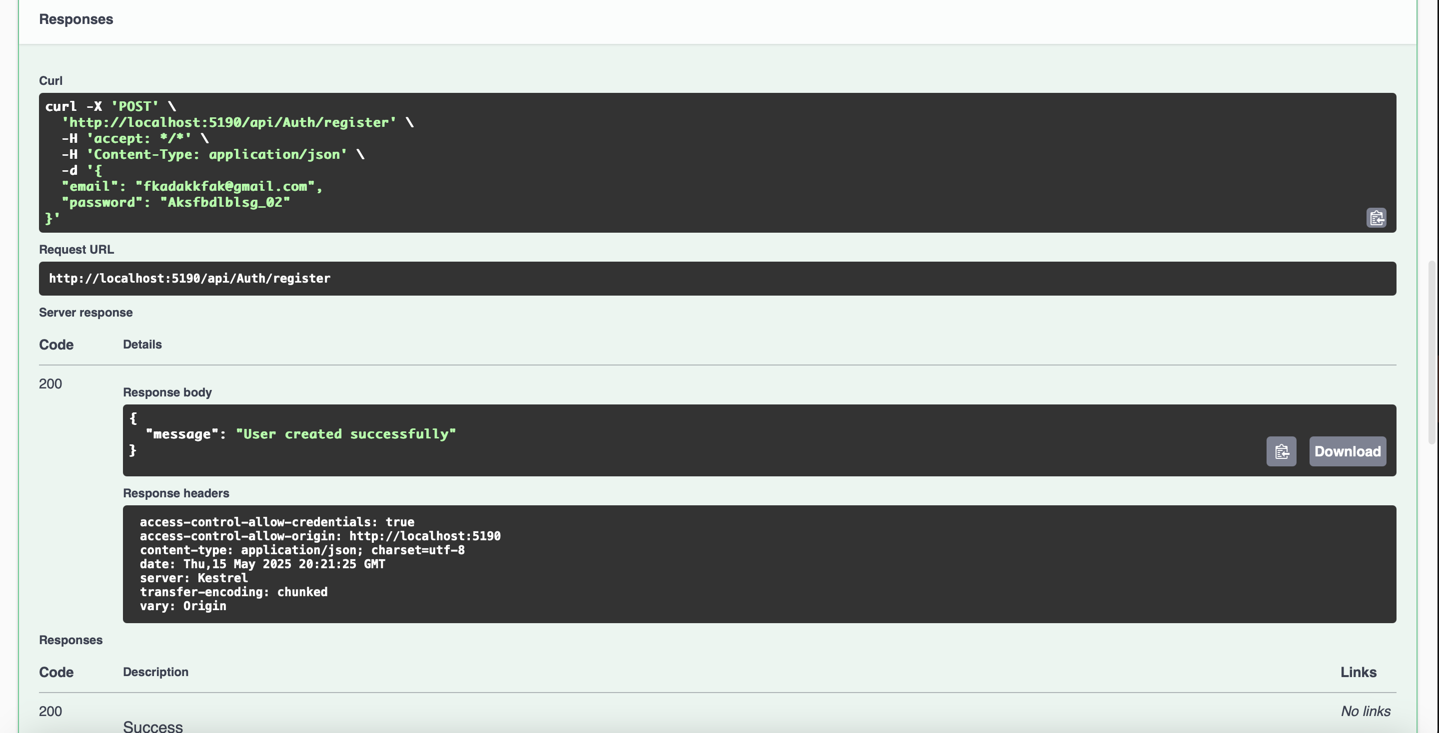
Посилання на репозиторій: https://git.ztu.edu.ua/ipz/2023-2027/ipz-23-5/malisevych-dmytro/asp5/

